TỔNG LIÊN ĐOÀN LAO ĐỘNG VIỆT NAM

**TRƯỜNG ĐẠI HỌC TÔN ĐỨC THẮNG**

**KHOA CÔNG NGHỆ THÔNG TIN**



**BÁO CÁO**

**CÔNG NGHỆ PHẦN MỀM**

**FINAL PROJECT**

*Người hướng dẫn*: **PHẠM THÁI KÌ TRUNG**

*Người thực hiện*: **NGUYỄN PHAN QUỐC HƯNG – 519h0171**

**DƯƠNG QUANG THẾ – 519H0350**

Nhóm **: 5** -Buổi : **T6C2**

**THÀNH PHỐ HỒ CHÍ MINH, NĂM 2022**

TỔNG LIÊN ĐOÀN LAO ĐỘNG VIỆT NAM

**TRƯỜNG ĐẠI HỌC TÔN ĐỨC THẮNG**

**KHOA CÔNG NGHỆ THÔNG TIN**



**BÁO CÁO**

**CÔNG NGHỆ PHẦN MỀM**

**FINAL PROJECT**

*Người hướng dẫn*: **PHẠM THÁI KÌ TRUNG**

*Người thực hiện*: **NGUYỄN PHAN QUỐC HƯNG – 519h0171**

**DƯƠNG QUANG THẾ – 519H0350**

Nhóm **: 5** -Buổi : **T6C2**

**THÀNH PHỐ HỒ CHÍ MINH, NĂM 2022**

LỜI CẢM ƠN

Chúng em xin chân thành cảm ơn thầy **PHẠM THÁI KÌ TRUNG** – giảng viên dạy môn CÔNG NGHỆ PHẦN MỀM và trường Đại học TÔN ĐỨC THẮNG đã tạo điều kiện cho chúng em hoàn thành báo cáo này.

**ĐỒ ÁN ĐƯỢC HOÀN THÀNH**

**TẠI TRƯỜNG ĐẠI HỌC TÔN ĐỨC THẮNG**

Tôi xin cam đoan đây là sản phẩm đồ án của riêng chúng em và được sự hướng dẫn của GV Phạm Thái Kì Trung;. Các nội dung nghiên cứu, kết quả trong đề tài này là trung thực và chưa công bố dưới bất kỳ hình thức nào trước đây. Những số liệu trong các bảng biểu phục vụ cho việc phân tích, nhận xét, đánh giá được chính tác giả thu thập từ các nguồn khác nhau có ghi rõ trong phần tài liệu tham khảo.

Ngoài ra, trong đồ án còn sử dụng một số nhận xét, đánh giá cũng như số liệu của các tác giả khác, cơ quan tổ chức khác đều có trích dẫn và chú thích nguồn gốc.

**Nếu phát hiện có bất kỳ sự gian lận nào chúng em xin hoàn toàn chịu trách nhiệm về nội dung đồ án của mình.** Trường đại học Tôn Đức Thắng không liên quan đến những vi phạm tác quyền, bản quyền do chúng em gây ra trong quá trình thực hiện (nếu có).

*TP. Hồ Chí Minh, ngày 06 tháng 01 năm 2022*

*Tác giả*

*(ký tên và ghi rõ họ tên)*



Dương Quang Thế

**Phần đánh giá của GV chấm bài**

_______________________________________________________________________________________________________________________________________________________________________________________________________________________________________________________________________________________________________________________________________________________________________________________________________________

Tp. Hồ Chí Minh, ngày tháng năm

(kí và ghi họ tên)

MỤC LỤC

LỜI CẢM ƠN i

MỤC LỤC 1

I. INTRODUCTION 2

1. Mục đích và phạm vi 2

2. Tổng quan về sản phẩm 3

3. Cấu trúc của tài liệu 4

II. PROJECT MANAGERMENT PLAN 5

1. Tổ chức dự án 6

2. Mô hình vòng đời được sử dụng 7

3. Yêu cầu về tài nguyên phần cứng và phần mềm 8

4. Sơ đồ gannt 9

5. Tác động của dự án đối với cá nhân và tổ chức 10

III. REQUIREMENT SPECIFICATIONS 11

1. Các bên liên quan đối với hệ thống 12

2. Usecase diagrams 13

3. Usecase specification 14

IV. ARCHITECTURE 14

1. Phong cách kiến ​​trúc được sử dụng và Mô hình kiến ​​trúc 15

2. Công nghệ, phần mềm và phần cứng được sử dụng 16

3. Cơ sở lý luận cho phong cách kiến ​​trúc và mô hình 17

V. DESIGN 15

1. Database design 16

2. Class diagrams 17

3. Sequence diagrams 18

VI. TEST PLAN 19

1. Basic test 20

VII. DEMO 21

1. Database 22

2. Source code 23

3. Link chạy demo 24

1. INTRODUCTION
2. Mục đích và phạm vi: Phần này nhằm hỗ trợ người học hiểu cách thiết kế sơ đồ, đặc tả ca sử dụng, năng lực đánh giá nhu cầu của khách hàng, cơ sở hạ tầng phần mềm, cơ sở dữ liệu, ứng dụng và phát triển hệ thống. Phạm vi nghiên cứu và thực hiện đối với đề tài kỹ thuật phần mềm tập trung vào việc tạo ra phần mềm giúp cải thiện hiệu quả hoạt động, chất lượng cuộc sống của con người.
3. Tổng quan về sản phẩm: Từ các thông số kỹ thuật, yêu cầu của đề tài, chúng em có thể mô tả sơ đồ lớp, sơ đồ sử dụng và hiểu cách tạo giao diện hệ thống, giao diện người dùng. Làm rõ từng chức năng của hệ thống, tối ưu hóa các chức năng để hạn chế sai sót nhằm đáp ứng yêu cầu của người sử dụng.
4. Cấu trúc của tài liệu: Gồm giới thiệu, kế hoạch quản lí dự án, đặc tả yêu cầu, kiến trúc, thiết kế, kế hoạch kiểm thử để đảm bảo phần mềm hoạt động bình thường và cuối cùng là phần Demo là thành quả của sản phẩm bao gồm cơ sở dữ liệu, mã nguồn và thử nghiệm.
5. PROJECT MANAGEMENT PLAN
6. Tổ chức dự án: Nhóm em sẽ chia công việc cho 2 người bao gồm: phân tích yêu cầu đề tài, vẽ biểu đồ, thiết kế database, tạo giao diện code chức năng chính, test lỗi và cuối cùng là chạy demo sản phẩm.
7. Mô hình vòng đời được sử dụng: Waterfall model vì việc sử dụng mô hình thác nước như sau: Đơn giản, dễ hiểu và sử dụng. Đối với các dự án nhỏ hơn, mô hình thác nước hoạt động tốt và mang lại kết quả phù hợp. Các giai đoạn của mô hình thác nước cứng nhắc và chính xác, một pha được thực hiện một lần, nó rất dễ dàng để maintain.
8. Yêu cầu về tài nguyên phần cứng và phần mềm:

* Về phần cứng là:

(ghi cấu hình máy mày)

* Về phần mềm là: SQL server management studio, Visual studio.

1. Sơ đồ Gannt:



1. Tác động của dự án đối với cá nhân và tổ chức: Đối với tổ chức thì ta sẽ dễ dàng quản lí nhân viên, có chính sách thưởng phạt, ít tốn thời gian hơn. Còn đối với cá nhân thì công việc sẽ dễ dàng hơn, bớt căng thẳng, chuyên nghiệp hơn, giảm bớt thời gian hao phí vào việc thao tác rườm rà để làm việc hiệu quả hơn.
2. REQUIREMENT SPECIFICATIONS
3. Các bên liên quan đối với hệ thống: Develop, Accountant, Branch.
4. Usecase diagrams:

1. Use case specification:

|  |  |  |
| --- | --- | --- |
| Use case ID | UC - 1 |  |
| Use case name | Create import form |  |
| Description | Tạo phiếu nhập kho cho hàng hóa |  |
| Actor | Accountant (kế toán) |  |
| Priority | Must have |  |
| Trigger | Có hàng hóa được chuyển đến |  |
| Pre – condition(s) | * Kho còn trống * Hàng hóa nằm trong danh sách kinh doanh |  |
| Post – condition(s) | * Hàng hóa nhập kho thành công * Các mặt hàng mới nhập sẽ có thông tin |  |
| Basic flow | 1. Kiểm tra hàng hóa 2. Xác thực hàng đúng tiêu chuẩn 3. Thống kê thông tin sản phẩm 4. Nhập vào phiếu xác nhận 5. Hệ thống ghi nhận đơn hàng | 1 → 2 → 3 → 4 → 5 |
| Alternative flow |  |  |
| Exception flow | 2a. Hàng không đúng tiêu chuẩn  2a1. Trả về  2a2. Không nhập phiếu | 1 → 2 → 3 → 4 → 5  2a → 2a1 → 2a2 |

|  |  |  |
| --- | --- | --- |
| Use case ID | UC - 3.1 |  |
| Use case name | Create export form |  |
| Description | Tạo phiếu xuất kho cho hàng hóa |  |
| Actor | Accountant (kế toán) |  |
| Priority | Must have |  |
| Trigger | Có hàng hóa được chuyển đi |  |
| Pre – condition(s) | * Có yêu cầu đặt/mua hàng * Hàng hóa còn đủ số lượng |  |
| Post – condition(s) | * Hàng hóa xuất kho thành công * Hệ thống cập nhật |  |
| Basic flow | 1. Kiểm chứng hàng trong kho 2. Xác thực hàng đúng tiêu chuẩn 3. Chuyển cho giao hàng 4. Nhập vào phiếu xác nhận 5. Hệ thống ghi nhận đơn hàng | 1 → 2 → 3 → 4 → 5 |
| Alternative flow | 2a. Hàng không đúng tiêu chuẩn  2a1. Chọn cái khác | 1 → 2 → 3 → 4 → 5  2a → 2a1 |
| Exception flow | 2b. Không còn hàng  2b1. Báo hết hàng  2b2. Không xuất phiếu | 1 → 2 → 3 → 4 → 5  2a → 2a1  2b → 2b1 → 2b2 |

|  |  |  |
| --- | --- | --- |
| Use case ID | UC - 2.1 |  |
| Use case name | Order |  |
| Description | Đặt mua hàng |  |
| Actor | Branch (các đại lí, nhà bán lẻ, cá nhân) |  |
| Priority | Must have |  |
| Trigger | Có nhu cầu buôn bán sử dụng |  |
| Pre – condition(s) | * Có đủ kinh tế * Có nguồn tiêu thụ |  |
| Post – condition(s) | * Nhận được hàng * Đánh giá sản phẩm |  |
| Basic flow | 1. Đăng nhập vào web công ty bán 2. Lựa chọn sản phẩm phù hợp 3. Bỏ vào giỏ hàng 4. Lựa chọn phương thức thanh toán 5. Xác nhận thanh toán | 1 → 2 → 3 → 4 → 5 |
| Alternative flow | 1a. Quên mật khẩu  1a1. Tạo mật khẩu mới  1a2. Đăng nhập lại  1b. Chưa có tài khoản  1b1. Tạo tài khoản  1b2. Đăng nhập | 1 → 2 → 3 → 4 → 5  1a → 1a1 → 1a2  1b → 1b1 → 1b2 |
| Exception flow | 2a. Không còn hàng  2a1. Đăng xuất  2a2. Không đặt nữa | 1 → 2 → 3 → 4 → 5  2a → 2a1 → 2a2 |

1. ARCHITECTURE
2. Phong cách kiến ​​trúc được sử dụng:

Kiến trúc phân lớp vì

- Chúng tôi chỉ cần hiểu các lớp bên dưới lớp mà chúng tôi đang làm việc.

- Mỗi lớp có thể được thay thế bằng một triển khai tương đương mà không ảnh hưởng đến các lớp khác.

- Một lớp có thể được sử dụng bởi một số lớp cấp cao nhất khác nhau.

1. Công nghệ, phần mềm và phần cứng được sử dụng: Công nghệ: SQL, C#; Phần mềm SQL server managerment studio, Visual stuido; Phần cứng là (Ghi 1 vài thông số máy mày)
2. Cơ sở lý luận cho phong cách kiến ​​trúc và mô hình: Máy chủ ứng dụng cung cấp quyền truy cập vào dữ liệu cho máy khách. Nó phục vụ như một giao diện giữa máy khách và một hoặc nhiều máy chủ cơ sở dữ liệu. Máy chủ cơ sở dữ liệu thực hiện tất cả các xử lý truy vấn còn lại.
3. DESIGN
4. Database design:

1. Class diagrams:

1. Sequence diagrams:

1. TEST PLAN

Thử nghiệm với 1 vài test case cơ bản

1. DEMO
2. Database:

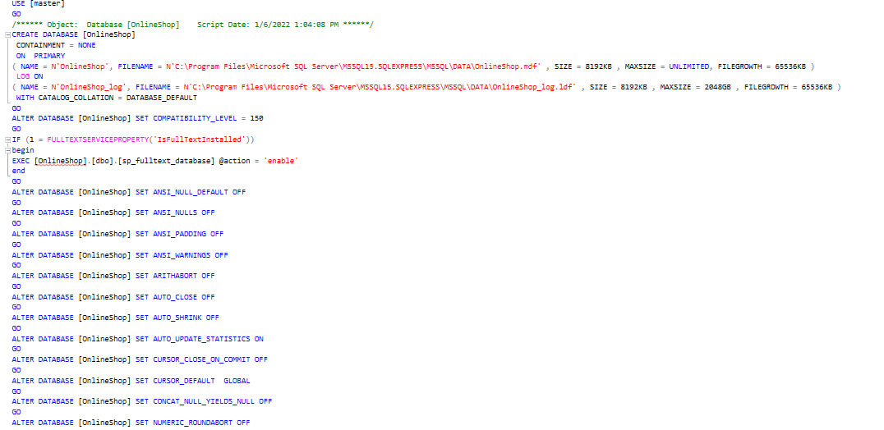

1. Source code:

1. Link video demo: